

Diseño de una Arquitectura SOA para TechRetail S.A. Avance 2 (Semana 10): Diseño de Arquitectura y Servicios

Victor Manuel Mori Gomez Universidad Tecnológica del Perú

Proyecto Final: Arquitectura Orientada a Servicios (SOA) Anthony Vidal Calderón Chuquillanqui
[Fecha de entrega]

Diseño de una Arquitectura SOA para TechRetail S.A. Avance 2 (Semana 10): Diseño de Arquitectura y Servicios
- Resumen Ejecutivo (ajustado con el feedback del Avance 1)

TechRetail S.A. es una cadena ficticia de tiendas de tecnología y electrónica con presencia en tres ciudades del Perú, que opera a través de tienda física y tienda en línea y que está obligada a emitir boletas electrónicas ante la SUNAT. En el Avance 1 se diagnosticó su situación actual —sistemas aislados (monolito PHP, hojas Excel por tienda y coordinación por WhatsApp), inventario sin sincronización, clientes duplicados y dependencia de un proveedor externo SOAP— y se definieron los procesos críticos de negocio y los nueve servicios candidatos de la arquitectura.
Con el feedback recibido sobre el Avance 1 se reforzaron las siguientes decisiones de diseño, que este documento formaliza con mayor nivel de detalle:
- Base de datos por servicio (Database per Service): cada uno de los nueve servicios posee su propia base de datos PostgreSQL (diez bases de datos en total, incluyendo la del BUS). Ningún servicio accede directamente a las tablas de otro; la integración se realiza exclusivamente mediante servicios expuestos o colas de mensajería.
- BUS con direccionamiento (Enterprise Service Bus): se define explícitamente qué tipo de BUS se propone y por qué, se detalla su tabla de direccionamiento, la transformación de mensajes JSON ↔ XML, la validación centralizada de JWT, la auditoría y el catálogo de servicios con las operaciones clásicas UDDI (publish
/ find / bind). Se aclara, además, que el BUS es una propuesta de implementación: en el marco de las cuatro entregas se materializará un subconjunto de sus capacidades como gateway propio.

- Mayor nivel de detalle: el inventario se complementa con fichas por servicio (módulo, endpoints, entradas/salidas, seguridad), el diseño incluye los esquemas de datos (DDL) y de mensajes (JSON Schema / XSD), se detallan los protocolos (REST, SOAP y AMQP) y se refuerza la especificación Swagger/OpenAPI.
Este Avance 2 presenta: las herramientas y tecnologías utilizadas; el inventario detallado de los nueve servicios; el diseño de esquemas de datos y mensajes; la arquitectura SOA en cuatro capas con el BUS propuesto; la composición y orquestación del proceso de compra; la especificación técnica de dos servicios representativos; y el modelo de seguridad inicial. Los diagramas acompañan cada sección clave.

Herramientas y Tecnologías

Tabla 1

Herramientas y tecnologías utilizadas

Herramienta / Tecnología | Versión | Capa / uso | Para qué se utiliza
Java | 17+ (LTS) | Todas | Lenguaje base de los servicios
Spring Boot | 3.x | Negocio | Framework de los servicios REST
Spring Web Services (Spring-WS) | 4.x | Negocio (SOAP) | Servicio SOAP Contract-First
Spring Cloud Gateway / Spring Boot | 3.x | Integración | Base del BUS/ESB propuesto (enrutamiento)
Spring Cloud OpenFeign | 4.x | Integración | Comunicación síncrona entre servicios
Spring Security + JWT | 6.x | Seguridad | Autenticación y autorización por roles
PostgreSQL | 16 | Datos | Una base de datos por servicio (10 en total)
Flyway | 10.x | Datos | Migraciones versionadas (V1, V2, …) por servicio
RabbitMQ | 3.13 | Integración | Mensajería asíncrona por eventos
SpringDoc OpenAPI (Swagger UI) | 2.x | Documentación | Documentación interactiva de los servicios REST
WSDL (auto-generado) | 1.1 | Documentación | Contrato del servicio SOAP

Herramienta / Tecnología | Versión | Capa / uso | Para qué se utiliza
jaxb2-maven-plugin | 2.5.0 | Build | Genera clases Java a partir del XSD (Contract-First)
Lombok | 1.18 | Desarrollo | Reduce código repetitivo en Java
Docker + Docker Compose | 24+ | Infraestructura | Levantar PostgreSQL, RabbitMQ y pgAdmin en un comando
Postman | 11.x | Pruebas | Colecciones de request/response de los servicios
Git + GitHub | — | Gestión | Control de versiones y entrega del código
draw.io | — | Diagramación | Diagramas de arquitectura y BPMN
SLF4J + Logback | 1.5 / 1.4 | Observabilidad | Logs rotados y auditoría
Lucidchart | — | Diagramación | Diseño de los diagramas de este avance (arquitectura, BPMN y secuencia)
Nota. Las versiones indicadas son las de referencia; se fijarán en cada pom.xml al iniciar la implementación (Avance 3).
- Inventario de Servicios

  - Cuadro resumen

Tabla 2

Inventario resumido de los servicios

# | Nombre del servicio | Descripción | Entrada | Salida | Protocolo | Formato
1 | ClienteService | Gestión de clientes: registro, actualización y consulta de perfil y contacto. | Datos del cliente (documento, nombre, email, teléfono, dirección, ciudad) | Cliente con id, fecha de registro y estado ACTIVO/INACTI VO | REST | JSON
2 | ProductoService | Administración del catálogo: precios, categorías y disponibilidad. | Filtros (categoría, precio) o datos del producto | Lista/detalle de productos con precio y disponibilidad | REST | JSON
3 | PedidoService | Creación, consulta y cambio de estado de pedidos; orquestador del proceso de compra. | Carrito (idCliente, items, método de pago) | Pedido con id, estado, subtotal, IGV, total y fecha | REST | JSON

# | Nombre del servicio | Descripción | Entrada | Salida | Protocolo | Formato
4 | PagoService | Procesamiento de pagos asociados a un pedido. | idPedido, monto, método y datos del medio de pago | Pago con estado APROBADO/REC  HAZADO y nro. de operación | REST | JSON
5 | InventarioService | Control de stock por tienda, reservas y alertas de reposición. | idProducto, idTienda, cantidad, idPedido | Reserva con stock anterior/actual o error 409 con stock | REST | JSON
6 | NotificacionService | Envío de confirmaciones y avisos a clientes y personal. | Destinatario, evento, canal y mensaje | Notificación con estado ENVIADO y fecha | REST | JSON
7 | FacturacionSunatService | Emisión de boletas electrónicas (sistema heredado/SUNAT). | RUC, monto y descripción (FacturaReque st) | Nro. de boleta, estado y fecha (FacturaResponse) | SOAP | XML
8 | AutenticacionService | Registro, login, emisión/validación de JWT y gestión de roles. | Usuario y contraseña | Token JWT (Bearer), expiración, rol e idUsuario | REST | JSON
9 | MonitoreoService | Disponibilidad y tiempos de respuesta de los servicios. | Sin parámetros | Estado UP/DOWN y tiempo de respuesta por servicio | REST | JSON

Detalle de cada servicio (módulos)

A continuación se documenta cada servicio como módulo independiente: responsabilidad, base de datos, endpoints principales, entradas/salidas y reglas de seguridad. ClienteService
Tipo: entidad · Protocolo: REST/JSON · BD: db_cliente (tabla clientes)

    - Responsabilidad: mantener el maestro de clientes de los canales web, móvil y POS.
    - Endpoints: POST /api/clientes, GET /api/clientes/{id}, GET /api/clientes, PUT /api/clientes/{id}, DELETE /api/clientes/{id}.
    - Entrada: {nombres, tipoDocumento, numeroDocumento, email, telefono, direccion, ciudad}.
    - Salida: cliente con idCliente, fechaRegistro, estado.

    - Seguridad: JWT; alta/edición reservada a ADMIN; el CLIENTE solo consulta su propio perfil.

ProductoService

Tipo: entidad · Protocolo: REST/JSON · BD: db_producto (tablas productos, categorias)
    - Responsabilidad: catálogo de productos, precios y categorías; alimenta la tienda y el POS.
    - Endpoints: GET /api/productos, GET /api/productos/{id}, POST

/api/productos, PUT /api/productos/{id}.

    - Entrada: {nombre, descripcion, precio, idCategoria, stockReferencial}.

    - Salida: lista paginada de productos con precio y disponibilidad.

    - Seguridad: GET público (navegación); escritura con rol ADMIN.

PedidoService

Tipo: proceso · Protocolo: REST/JSON · BD: db_pedido (tablas pedidos, pedido_items)
    - Responsabilidad: registrar y dar seguimiento a los pedidos; orquesta la compra.

    - Endpoints: POST /api/pedidos, GET /api/pedidos/{id}, GET

/api/pedidos?idCliente=, PUT /api/pedidos/{id}/estado.

    - Entrada: {idCliente, idTienda, metodoPago, items[]}.

    - Salida: pedido con subtotal, igv, total, estado y fecha.

    - Seguridad: JWT; CLIENTE solo sus pedidos; EMPLEADO/ADMIN cualquier pedido.

PagoService

Tipo: tarea · Protocolo: REST/JSON · BD: db_pago (tabla pagos)

    - Responsabilidad: procesar el pago de un pedido y determinar su resultado.

    - Endpoints: POST /api/pagos, GET /api/pagos/{idPedido}.

    - Entrada: {idPedido, monto, metodoPago, numeroTarjeta, titular}.

    - Salida: {idPago, estado: APROBADO|RECHAZADO, operacion, fecha}.

    - Seguridad: JWT con rol CLIENTE o ADMIN.

InventarioService

Tipo: utilidad · Protocolo: REST/JSON · BD: db_inventario (tablas inventarios, reservas, alertas)
    - Responsabilidad: stock por tienda, reservas durante la compra y alertas de reposición.
    - Endpoints: POST /api/inventario/reservar, GET

/api/inventario/{idProducto}/{idTienda}, PUT /api/inventario/ajuste.

    - Entrada: {idProducto, idTienda, cantidad, idPedido}.

    - Salida: reserva con stockAnterior y stockActual; si no hay stock, 409 con

STOCK_INSUFICIENTE.

    - Seguridad: JWT con rol EMPLEADO o ADMIN (reserva interna invocada por PedidoService).

NotificacionService

Tipo: utilidad · Protocolo: REST/JSON · BD: db_notificacion (tabla

notificaciones)

    - Responsabilidad: enviar confirmaciones de pedido/pago y avisos de stock (correo/SMS simulado).
    - Endpoints: POST /api/notificaciones, GET /api/notificaciones?idPedido=.

    - Entrada: {destinatario, evento, canal, mensaje}.

    - Salida: {idNotificacion, estado: ENVIADO, fecha}.

    - Seguridad: consumo interno vía RabbitMQ; endpoint REST protegido con JWT.

FacturacionSunatService

Tipo: tarea · Protocolo: SOAP/XML · BD: db_facturacion (tabla facturas)

    - Responsabilidad: emitir boletas electrónicas; sistema heredado que justifica la coexistencia de protocolos.
    - Endpoint SOAP: POST /ws/facturacion (WSDL en /ws/facturacion.wsdl).

    - Entrada: envelope SOAP con FacturaRequest {ruc, monto, descripcion}.

    - Salida: envelope SOAP con FacturaResponse {numeroFactura, estado, fechaEmision}.
    - Seguridad: invocado internamente por el BUS con rol EMPLEADO o ADMIN.

AutenticacionService

Tipo: utilidad · Protocolo: REST/JSON · BD: db_autenticacion (tablas usuarios,

roles)

    - Responsabilidad: registrar usuarios, autenticar y emitir/validar tokens JWT.

    - Endpoints: POST /api/auth/registro, POST /api/auth/login, POST

/api/auth/validar.

    - Entrada: {usuario, password}.

    - Salida: {token, tipo: Bearer, expiraEn, rol, idUsuario, nombre}.

    - Seguridad: único servicio con endpoints públicos (no requiere JWT para login/registro).

MonitoreoService

Tipo: utilidad · Protocolo: REST/JSON · BD: db_monitoreo (tabla monitoreo_logs)

    - Responsabilidad: health checks y tiempos de respuesta de todos los servicios.

    - Endpoints: GET /api/monitoreo/estado, GET /api/monitoreo/historial.

    - Entrada: sin parámetros.

    - Salida: lista {nombre, estado: UP|DOWN, tiempoRespuestaMs}.

    - Seguridad: JWT con rol ADMIN.

Diseño de Esquemas (Bases de Datos y Mensajes)

  - Distribución de bases de datos (Database per Service) Tabla 3
Distribución de bases de datos por servicio (Database per Service)

# | Servicio | Base de datos | Tablas principales | Migraciones Flyway
1 | ClienteService | db_cliente | clientes | techretail-cliente/src/main/resources/db/migr ation/
2 | ProductoService | db_producto | productos, categorias | techretail-producto/...
3 | PedidoService | db_pedido | pedidos, pedido_items | techretail-pedido/...
4 | PagoService | db_pago | pagos | techretail-pago/...
5 | InventarioService | db_inventario | inventarios, reservas, alertas | techretail-inventario/...
6 | NotificacionService | db_notificacion | notificaciones | techretail-notificacion/...
7 | FacturacionSunatService | db_facturacion | facturas | techretail-facturacion-sunat/...
8 | AutenticacionService | db_autenticacion | usuarios, roles | techretail-autenticacion/...
9 | MonitoreoService | db_monitoreo | monitoreo_logs | techretail-monitoreo/...
— | BUS / ESB | db_esb | auditoria_logs, servicios_registro | techretail-gateway/...
Total: 10 bases de datos en un único contenedor PostgreSQL, creadas con docker/postgres-init.sql al arrancar. La regla es que ningún servicio accede a la base de datos de otro: las referencias entre dominios (por ejemplo id_cliente en pedidos) son claves lógicas, no claves foráneas físicas entre bases de datos.

Esquemas de datos (DDL representativo)

db_cliente — V1 create_tables.sql

CREATE TABLE clientes (
id BIGSERIAL PRIMARY KEY,
nombres VARCHAR(120) NOT NULL,
tipo_documento VARCHAR(10) NOT NULL, -- DNI / RUC / CE numero_documento VARCHAR(20) NOT NULL UNIQUE,
email VARCHAR(120) NOT NULL UNIQUE,
telefono VARCHAR(20),
direccion VARCHAR(200),
ciudad VARCHAR(60),
estado VARCHAR(10) NOT NULL DEFAULT 'ACTIVO',
fecha_registro TIMESTAMP NOT NULL DEFAULT NOW()
);

db_pedido — V1 create_tables.sql

CREATE TABLE pedidos (
id BIGSERIAL PRIMARY KEY,
id_cliente BIGINT NOT NULL, -- referencia logica (no FK entre BD) id_tienda BIGINT,
estado VARCHAR(12) NOT NULL DEFAULT 'PENDIENTE', subtotal NUMERIC(10,2) NOT NULL,
igv NUMERIC(10,2) NOT NULL,
total NUMERIC(10,2) NOT NULL,
metodo_pago VARCHAR(15),
fecha_creacion TIMESTAMP NOT NULL DEFAULT NOW()
);

CREATE TABLE pedido_items (
id BIGSERIAL PRIMARY KEY,
id_pedido BIGINT NOT NULL REFERENCES pedidos(id), id_producto BIGINT NOT NULL,
cantidad INT NOT NULL, precio_unitario NUMERIC(10,2) NOT NULL, subtotal NUMERIC(10,2) NOT NULL
);

db_inventario — V1 create_tables.sql

CREATE TABLE inventarios (
id BIGSERIAL PRIMARY KEY,
id_producto BIGINT NOT NULL, id_tienda BIGINT NOT NULL,
stock INT NOT NULL DEFAULT 0,
stock_minimo INT NOT NULL DEFAULT 5, UNIQUE (id_producto, id_tienda)
);

CREATE TABLE reservas (
id BIGSERIAL PRIMARY KEY,
id_pedido BIGINT NOT NULL, id_producto BIGINT NOT NULL, id_tienda BIGINT NOT NULL, cantidad INT NOT NULL,
estado VARCHAR(12) NOT NULL DEFAULT 'RESERVADO', fecha TIMESTAMP NOT NULL DEFAULT NOW()
);

CREATE TABLE alertas (
id BIGSERIAL PRIMARY KEY,
id_producto BIGINT NOT NULL, id_tienda BIGINT NOT NULL, stock_actual INT NOT NULL,
estado VARCHAR(12) NOT NULL DEFAULT 'PENDIENTE', fecha TIMESTAMP NOT NULL DEFAULT NOW()
);

db_esb (BUS) — V1 create_tables.sql

CREATE TABLE auditoria_logs (
id BIGSERIAL PRIMARY KEY,
servicio_origen VARCHAR(50) NOT NULL, servicio_destino VARCHAR(50) NOT NULL,
operacion VARCHAR(10) NOT NULL, -- GET, POST, PUT, DELETE endpoint VARCHAR(200) NOT NULL,
estado_respuesta INT NOT NULL, -- 200, 400, 409, 500... usuario VARCHAR(100),

timestamp TIMESTAMP DEFAULT NOW(),
detalle TEXT
);

CREATE TABLE servicios_registro (
id BIGSERIAL PRIMARY KEY,
nombre VARCHAR(60) NOT NULL UNIQUE,
url VARCHAR(120) NOT NULL,
protocolo VARCHAR(10) NOT NULL, -- REST / SOAP formato VARCHAR(10) NOT NULL, -- JSON / XML wsdl VARCHAR(160),
version VARCHAR(10) NOT NULL DEFAULT '1.0', estado VARCHAR(10) NOT NULL DEFAULT 'UP',
fecha_registro TIMESTAMP DEFAULT NOW()
);

Esquemas de mensajes (JSON Schema)

Además del DDL, cada mensaje REST se especifica con JSON Schema, de modo que el contrato de datos no dependa solo del código. Ejemplo para PedidoService:
{
"$schema": "https://json-schema.org/draft/2020-12/schema", "title": "PedidoRequest",
"type": "object",
"required": ["idCliente", "items"], "properties": {
"idCliente": { "type": "integer" },
"idTienda": { "type": "integer" },
"metodoPago": { "type": "string", "enum": ["TARJETA", "YAPE", "EFECTIVO"] }, "items": {
"type": "array", "minItems": 1,
"items": {
"type": "object",
"required": ["idProducto", "cantidad"], "properties": {
"idProducto": { "type": "integer" },
"cantidad": { "type": "integer", "minimum": 1 }
}
}
}
}
}
El servicio SOAP se especifica con XSD (Contract-First), que es la fuente de verdad del contrato y se detalla en la sección 7.2.

Diseño de Arquitectura SOA

  - Arquitectura en capas

La arquitectura objetivo se organiza en las cuatro capas clásicas de una SOA.

Capa de Presentación. Canales que consumen los servicios: tienda en línea (web), aplicación móvil, punto de venta físico (POS) y panel de empleado. Todos consumen la

misma API en JSON y se autentican con JWT; ningún canal accede directamente a las bases de datos.
Capa de Integración. El BUS/ESB (techretail-gateway) como único punto de entrada, encargado del enrutamiento, la mediación/transformación, la seguridad, la auditoría y el catálogo de servicios. Incluye la mensajería asíncrona (RabbitMQ).
Capa de Negocio. Los nueve servicios del inventario, cada uno encapsulando un dominio de negocio, con su propia base de datos y su propio ciclo de despliegue.
Capa de Datos. Diez bases de datos PostgreSQL independientes —una por servicio y una para el BUS— con esquemas versionados por Flyway.

Figura 1

Arquitectura SOA en capas: presentación, integración, negocio y datos
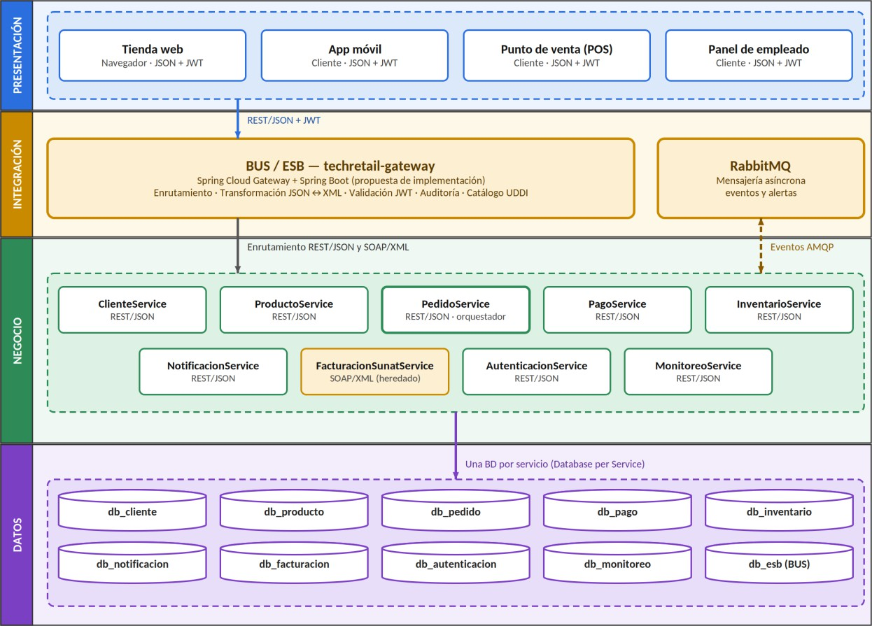

Protocolos y convenciones

El diseño combina tres protocolos, cada uno con convenciones explícitas.

REST/JSON (8 servicios)

    - Recurso base: /api/{recurso}; versión implícita /api/v1/… reservada para evoluciones.
    - Cabeceras: Content-Type: application/json; charset=UTF-8, Authorization: Bearer <JWT>, X-Correlation-Id para trazabilidad.
    - Códigos de estado: 200 OK (consulta), 201 Created (alta), 204 No Content (baja), 400 Bad Request, 401 Unauthorized, 403 Forbidden, 404 Not Found, 409 Conflict, 503 Service Unavailable.
    - Formato de error uniforme (basado en RFC 7807): {timestamp, status, codigo, mensaje, path}.
    - Paginación estándar: ?page=0&size=20 → {content, totalElements, totalPages}.
    - Idempotencia: soporte opcional de Idempotency-Key en operaciones de creación.

SOAP/XML (1 servicio)

    - SOAP 1.1 sobre HTTP POST, estilo document/literal wrapped.

    - Namespace del contrato: http://techretail.com/facturacion; operación

Facturar.

    - Contrato definido por XSD y WSDL auto-generado (Contract-First).

    - Errores mediante soap:Fault con faultcode y faultstring.

    - Seguridad: invocado internamente por el BUS; en la fase final puede incorporar WS-Security (UsernameToken).

AMQP (mensajería asíncrona)

    - Exchange techretail.events de tipo topic con routing keys: pedido.confirmado, pago.aprobado, stock.bajo.

    - Colas: techretail.notificaciones y techretail.alertas; cola de descarte

techretail.dlq.

    - Mensaje en formato JSON: {evento, idPedido, timestamp, payload}; confirmación manual (ack) y reintentos.

El BUS (Enterprise Service Bus) — Qué se propone y por qué

Aclaración sobre el término: el sílabo menciona "BUS" = Enterprise Service Bus (ESB) ("Infraestructura de los servicios en bus"). No es un API Gateway simple: es el bus por donde circulan, se direccionan y se transforman los mensajes entre servicios.
Qué se propone implementar. Se propone un BUS/ESB construido con Spring Cloud Gateway + Spring Boot, desplegado como un componente propio del proyecto llamado techretail-gateway. Este componente materializa las cinco funciones clave de un ESB: enrutamiento, mediación/transformación de mensajes, seguridad, auditoría y registro/descubrimiento de servicios (UDDI).

Por qué se propone esta opción (justificación)

    - Coherencia con el stack: el equipo ya trabaja con Java/Spring y Spring Security; no incorpora una nueva tecnología ni una curva de aprendizaje adicional.
    - Sin costos de licencia: al ser de código abierto y propio, evita licencias y despliegues pesados, adecuados para un entorno académico.
    - Control y transparencia: al ser código propio, el enrutamiento, la transformación y la auditoría son explícitos y verificables, lo que facilita la sustentación.
    - Suficiente para demostrar el concepto: evidencia el desacoplamiento, el direccionamiento y la mediación sin la complejidad administrativa de un producto ESB completo.
Alternativas evaluadas. Se consideraron productos ESB reconocidos y se descartaron por las razones indicadas:

Tabla 4

Alternativas de ESB evaluadas

Alternativa | Tipo | Ventaja | Por qué no se elige
WSO2 Enterprise Integrator | ESB open source | ESB completo, estándar | Instalación y curva elevadas para el alcance académico
Mule ESB / MuleSoft | ESB comercial | Muy difundido en industria | Licenciamiento y complejidad
Apache ServiceMix | ESB open source | Basado en OSGi | Tecnología legacy / mantenimiento limitado
Red Hat Fuse | ESB / integración | Soporte empresarial | Requiere suscripción
Spring Cloud Gateway (elegido) | Gateway/ESB liviano | Integración con Spring, ligero | Es la propuesta seleccionada
Alcance (propuesta de implementación, no implementación total). El BUS se plantea como una propuesta de arquitectura: en el marco de las cuatro entregas no se implementa un ESB de producto ni la totalidad de sus capacidades (por ejemplo, mediación avanzada o WS-Security). Se implementará, como evidencia, un subconjunto: enrutamiento por tabla de direccionamiento, transformación JSON ↔ XML, validación de JWT, auditoría en db_esb y catálogo UDDI. El resto queda documentado como trabajo propuesto.

Funciones del BUS/ESB

    - Enrutamiento (direccionamiento) según tabla de rutas.

    - Transformación de mensajes JSON ↔ XML (cuando REST conversa con SOAP).

    - Seguridad: validación de JWT en un único punto de entrada.

    - Auditoría: registro de cada petición en auditoria_logs.

    - Registro/descubrimiento: catálogo de servicios con publish / find / bind (UDDI).

Tabla 5

Tabla de direccionamiento (routing) del BUS

Ruta de entrada (cliente) | Método | Servicio destino | Puerto | Formato | Seguridad
/api/clientes/ | GET/POST/PUT/D ELETE | ClienteService | 8081 | JSON | JWT
/api/productos/ | GET/POST/PUT/D ELETE | ProductoService | 8082 | JSON | GET público

Ruta de entrada (cliente) | Método | Servicio destino | Puerto | Formato | Seguridad
/api/pedidos/ | GET/POST/PUT/D ELETE | PedidoService | 8083 | JSON | JWT
/api/pagos/ | GET/POST | PagoService | 8084 | JSON | JWT (ADMIN/CLIENTE)
/api/inventario/ | GET/POST/PUT | InventarioService | 8085 | JSON | JWT (EMPLEADO/ADMI N)
/api/notificaciones/ | GET/POST | NotificacionService | 8086 | JSON | JWT
/ws/facturacion | POST (SOAP) | FacturacionSunatService | 8087 | XML | El BUS transforma JSON→XML
/api/auth/ | POST | AutenticacionService | 8088 | JSON | Único path sin JWT
/api/monitoreo/ | GET | MonitoreoService | 8089 | JSON | JWT (ADMIN)
/api/registro/servicios | GET | Catálogo UDDI (BUS) | 8090 | JSON | Público (descubrimiento)

Figura 2

BUS/ESB propuesto: funciones, tabla de direccionamiento y catálogo UDDI

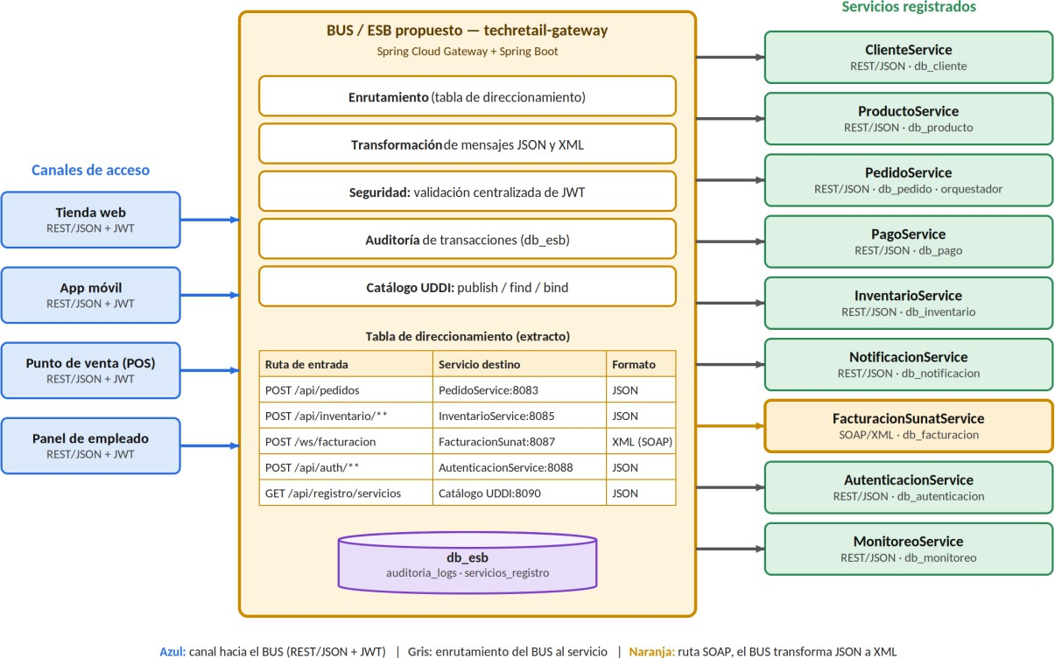

Catálogo de servicios (UDDI). El sílabo exige "Registro de Servicios — UDDI"; como UDDI real es tecnología legacy, se implementa un catálogo REST con las tres operaciones clásicas almacenado en la tabla servicios_registro de db_esb.

Tabla 6

Operaciones del catálogo de servicios (UDDI)

Operación UDDI | Implementación | Descripción
Publish | POST /api/registro/servicios | Cada servicio se registra al arrancar (nombre, URL, WSDL, versión)
Find | GET /api/registro/servicios | Lista servicios disponibles (descubrimiento)
Bind | El BUS usa la URL registrada | Enruta la petición al servicio registrado

Comunicación síncrona y asíncrona Tabla 7
Comunicación síncrona y asíncrona

Tipo | Tecnología | Caso de uso | ¿Quién espera la respuesta?
Síncrona | REST + OpenFeign | Consultar catálogo, verificar stock, procesar pago, emitir boleta | El cliente espera
Asíncrona | RabbitMQ (techretail.notificaciones, techretail.alertas) | Confirmaciones de pedido/pago y alertas de stock | No se espera: se publica el evento y el proceso continúa

Tabla 8

Eventos asíncronos del proyecto

Evento | Publica | Cola | Consume | Acción
pedido.confirm ado | PedidoService | techretail.notificaciones | NotificacionService | Envía email/SMS de confirmación
pago.aprobado | PagoService | techretail.notificaciones | NotificacionService | Envía comprobante de pago
stock.bajo | InventarioService | techretail.alertas | NotificacionService | Avisa al gerente para reposición

Ciclo de vida y buenas prácticas aplicadas

Ciclo de vida del servicio: definición → diseño → implementación → pruebas → despliegue → monitoreo → retiro. Cada servicio recorre este ciclo de forma independiente (por ejemplo, NotificacionService puede desplegarse sin reprocesar los demás).

Buenas prácticas aplicadas

    - Bajo acoplamiento: los servicios se conocen solo por sus contratos (OpenAPI/WSDL).
    - Alta cohesión: cada servicio encapsula un único dominio de negocio.

    - Stateless: el estado vive en la base de datos del servicio, no en memoria.

    - Contrato explícito: SOAP Contract-First (XSD) y REST con OpenAPI + JSON Schema.
    - Reutilización: los mismos servicios atienden web, móvil, POS y panel de empleado.
    - Independencia de despliegue: bases de datos y versiones independientes por servicio.

Diseño de Composición/Orquestación

El proceso modelado es el Proceso de Compra en línea, que involucra a siete servicios (mínimo requerido: dos) y combina invocaciones síncronas con publicación asíncrona de eventos.

Diagrama del proceso de negocio

Figura 3

Proceso de Compra en línea: flujo, decisiones y caminos de error
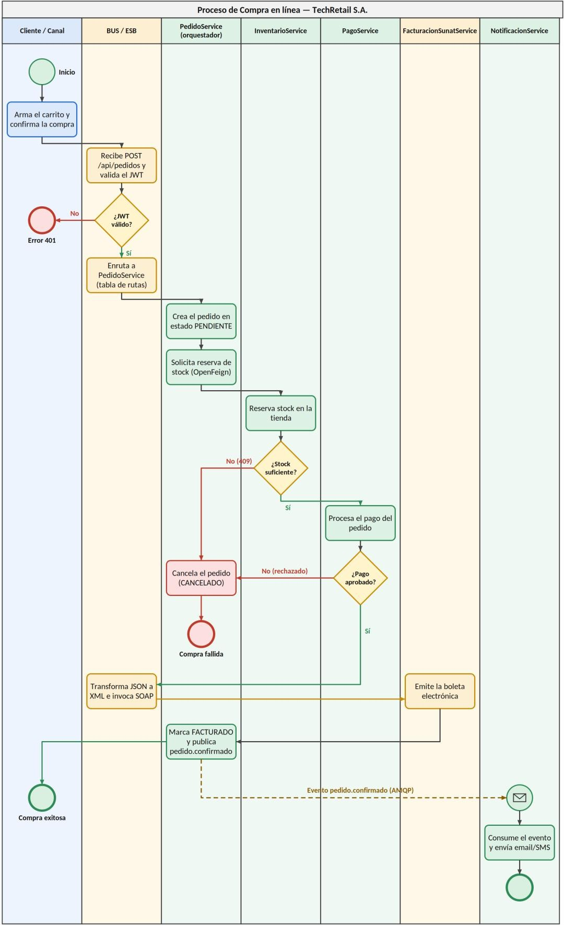

El flujo incluye las compuertas de decisión (¿token JWT válido?, ¿hay stock suficiente?, ¿pago aprobado?) y sus caminos de error (401 Unauthorized, 409 Stock insuficiente, pago rechazado). El diagrama BPMN detallado —con pools, lanes y eventos— se mantiene como respaldo en docs/diagramas-bpmn/BPMN_PROCESOS.md.

Secuencia de orquestación

PedidoService actúa como orquestador: invoca secuencialmente a los servicios síncronos y, al completar la compra, publica el evento asíncrono que dispara la notificación.

Figura 4

Secuencia de orquestación del Proceso de Compra (llamadas síncronas y eventos asíncronos)
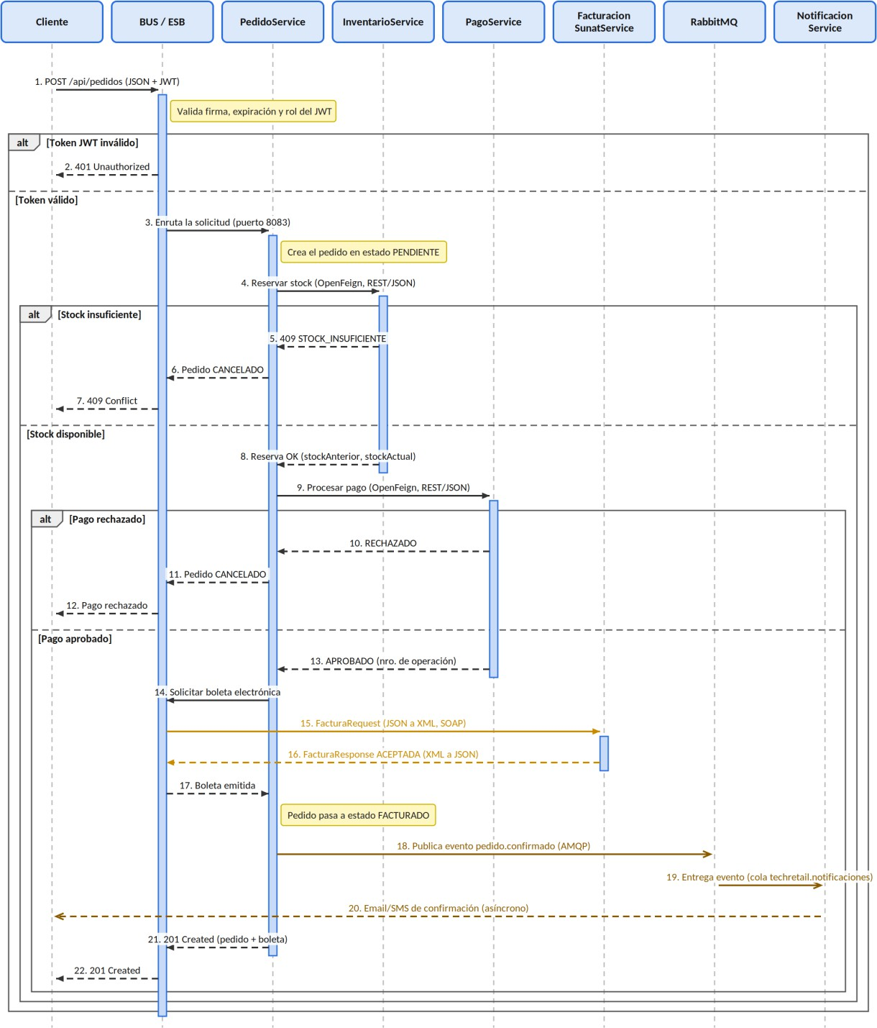

Interacciones entre servicios Tabla 9
Interacciones entre servicios en el proceso de compra

# | Origen | Destino | Operación | Protocolo | Modo
1 | Canal (web/app/POS) | PedidoService | Crear pedido | REST/JSON (vía BUS) | Síncrono
2 | PedidoService | InventarioService | Reservar stock | REST/JSON  (OpenFeign) | Síncrono
3 | PedidoService | PagoService | Procesar pago | REST/JSON  (OpenFeign) | Síncrono
4 | PedidoService | FacturacionSunatService | Emitir boleta | SOAP/XML  (transformado por el BUS) | Síncrono
5 | PedidoService | RabbitMQ | Publicar pedido.confirmado | AMQP | Asíncrono
6 | RabbitMQ | NotificacionService | Consumir evento y notificar | AMQP | Asíncrono
7 | InventarioService | RabbitMQ | Publicar stock.bajo | AMQP | Asíncrono
8 | Canal | MonitoreoService | Health checks | REST/JSON | Síncrono

Orquestación y coreografía

La orquestación está a cargo de PedidoService, que coordina el flujo paso a paso y concentra la lógica de decisión (si no hay stock o el pago se rechaza, el proceso se aborta antes de facturar). La notificación y las alertas de stock se resuelven por coreografía sobre eventos: los servicios publican sin conocer quién consume y NotificacionService reacciona de forma independiente. Esta combinación evita que el flujo principal dependa de la disponibilidad de los servicios de notificación.

Especificación Técnica de Servicios

Se especifica un servicio REST/JSON (nueva construcción) y un servicio SOAP/XML (heredado).

PedidoService — Swagger/OpenAPI 3.0 (reforzado)

Especificación OpenAPI completa del servicio. En la implementación, SpringDoc OpenAPI genera la documentación interactiva (Swagger UI) a partir de estas definiciones y de las anotaciones del código; el BUS puede agregar los esquemas de todos los servicios en un solo Swagger UI.

openapi: 3.0.3 info:
title: TechRetail - PedidoService version: 1.0.0
description: Gestion de pedidos y orquestacion del proceso de compra servers:
- url: http://localhost:8083 description: Acceso directo
- url: http://localhost:8090/api/pedidos description: A traves del BUS/ESB
tags:
- name: Pedidos
description: Operaciones sobre pedidos paths:
/api/pedidos: post:
tags: [Pedidos]
summary: Crea un nuevo pedido operationId: crearPedido security:
- bearerAuth: [] requestBody:
required: true content:
application/json: schema:
$ref: '#/components/schemas/PedidoRequest' examples:
laptop:
summary: Pedido de ejemplo value:
idCliente: 1
idTienda: 2 metodoPago: TARJETA items:
- { idProducto: 10, cantidad: 2 }
- { idProducto: 15, cantidad: 1 }
responses: '201':
description: Pedido creado content:
application/json:
schema:
$ref: '#/components/schemas/PedidoResponse'

get:
'400':
$ref: '#/components/responses/ErrorValidacion' '401':
$ref: '#/components/responses/NoAutorizado' '409':
description: Stock insuficiente content:
application/json:
schema:
$ref: '#/components/schemas/Error'

tags: [Pedidos]
summary: Lista pedidos (paginado) parameters:
- name: idCliente in: query
schema: { type: integer }
- name: page in: query
schema: { type: integer, default: 0 }
- name: size in: query

schema: { type: integer, default: 20 } responses:
'200':
description: Lista de pedidos content:
application/json:
schema:
type: object properties:
content: type: array
items: { $ref: '#/components/schemas/PedidoResponse' } totalElements: { type: integer }
totalPages: { type: integer }
/api/pedidos/{id}: get:
tags: [Pedidos]
summary: Consulta un pedido por identificador parameters:
- name: id in: path
required: true
schema: { type: integer } responses:
'200':
description: Detalle del pedido content:
application/json:
schema:
$ref: '#/components/schemas/PedidoResponse'
'404':
description: Pedido no encontrado
/api/pedidos/{id}/estado: put:
tags: [Pedidos]
summary: Actualiza el estado del pedido parameters:
- name: id in: path
required: true
schema: { type: integer } requestBody:
required: true content:
application/json: schema:
type: object properties: estado:
type: string
enum: [PENDIENTE, PAGADO, FACTURADO, CANCELADO]
responses: '200':
description: Estado actualizado components:
securitySchemes: bearerAuth:
type: http scheme: bearer bearerFormat: JWT
responses: NoAutorizado:
description: Token JWT ausente o invalido content:
application/json:
schema: { $ref: '#/components/schemas/Error' }

ErrorValidacion:
description: Datos de entrada invalidos content:
application/json:
schema: { $ref: '#/components/schemas/Error' }
schemas: PedidoRequest:
type: object
required: [idCliente, items] properties:
idCliente: { type: integer } idTienda: { type: integer }
metodoPago: { type: string, enum: [TARJETA, YAPE, EFECTIVO] } items:
type: array minItems: 1 items:
type: object
required: [idProducto, cantidad] properties:
idProducto: { type: integer }
cantidad: { type: integer, minimum: 1 } PedidoResponse:
type: object properties:
idPedido: { type: integer }
estado: { type: string, enum: [PENDIENTE, PAGADO, FACTURADO, CANCELADO] } subtotal: { type: number }
igv: { type: number } total: { type: number }
fechaCreacion: { type: string, format: date-time } Error:
type: object properties:
timestamp: { type: string, format: date-time } status: { type: integer }
codigo: { type: string } mensaje: { type: string } path: { type: string }

Ejemplo de entrada (JSON)

{
"idCliente": 1,
"idTienda": 2, "metodoPago": "TARJETA", "items": [
{ "idProducto": 10, "cantidad": 2 },
{ "idProducto": 15, "cantidad": 1 }
]
}

Ejemplo de salida (201 Created)

{
"idPedido": 1001,
"idCliente": 1, "estado": "PENDIENTE",
"subtotal": 5598.98,
"igv": 1007.82,
"total": 6606.80,
"items": [
{ "idProducto": 10, "cantidad": 2, "precioUnitario": 2499.99, "subtotal": 4999.98
},

{ "idProducto": 15, "cantidad": 1, "precioUnitario": 599.00, "subtotal": 599.00 }
],
"fechaCreacion": "2026-10-07T10:35:12Z"
}

Documentación con SpringDoc. Se agrega la dependencia springdoc-openapi-

starter-webmvc-ui; la anotación @Operation documenta cada endpoint y @Schema cada campo del DTO. La UI queda disponible en /swagger-ui.html y el esquema en /v3/api-docs.

FacturacionSunatService — XSD y WSDL (SOAP/XML, Contract-First)

El servicio se especifica con enfoque Contract-First: el XSD es la fuente de verdad y Spring-WS genera el WSDL y las clases Java a partir de él.

Contrato XSD (facturacion.xsd)

<xs:schema xmlns:xs="http://www.w3.org/2001/XMLSchema" targetNamespace="http://techretail.com/facturacion" xmlns:fac="http://techretail.com/facturacion" elementFormDefault="qualified">
<xs:element name="FacturaRequest">
<xs:complexType>
<xs:sequence>
<xs:element name="ruc" type="xs:string"/>
<xs:element name="monto" type="xs:decimal"/>
<xs:element name="descripcion" type="xs:string"/>
</xs:sequence>
</xs:complexType>
</xs:element>
<xs:element name="FacturaResponse">
<xs:complexType>
<xs:sequence>
<xs:element name="numeroFactura" type="xs:string"/>
<xs:element name="estado" type="xs:string"/>
<xs:element name="fechaEmision" type="xs:date"/>
</xs:sequence>
</xs:complexType>
</xs:element>
</xs:schema>

Generación del WSDL. Spring-WS lee el XSD en src/main/resources/wsdl/facturacion.xsd y publica el WSDL en http://localhost:8087/ws/facturacion.wsdl. El plugin jaxb2-maven-plugin genera las clases FacturaRequest y FacturaResponse desde el mismo XSD.

Ejemplo de entrada (SOAP Request)

<soapenv:Envelope xmlns:soapenv="http://schemas.xmlsoap.org/soap/envelope/" xmlns:fac="http://techretail.com/facturacion">

<soapenv:Header/>
<soapenv:Body>
<fac:FacturaRequest>
<ruc>20414012345</ruc>
<monto>6606.80</monto>
<descripcion>Factura pedido 1001 - 2x Laptop Dell, 1x Mouse Logitech</descripcion>
</fac:FacturaRequest>
</soapenv:Body>
</soapenv:Envelope>

Ejemplo de salida (SOAP Response)

<soapenv:Envelope xmlns:soapenv="http://schemas.xmlsoap.org/soap/envelope/" xmlns:fac="http://techretail.com/facturacion">
<soapenv:Body>
<fac:FacturaResponse>
<numeroFactura>F001-00045821</numeroFactura>
<estado>ACEPTADA</estado>
<fechaEmision>2026-10-07</fechaEmision>
</fac:FacturaResponse>
</soapenv:Body>
</soapenv:Envelope>
- Modelo de Seguridad Inicial

  - Roles

Tabla 10

Roles del sistema y sus permisos

Rol | Permisos
ADMIN | Acceso total: usuarios, inventario, monitoreo y configuración
EMPLEADO | Gestión de inventario, pedidos internos y abastecimiento (B2B)
CLIENTE | Consulta de catálogo, creación y consulta de sus pedidos, devoluciones

Autenticación con tokens JWT

Flujo de cinco pasos:

- Registro: POST /api/auth/registro crea el usuario y le asigna un rol.

- Login: POST /api/auth/login valida credenciales y devuelve un token JWT firmado.
- Consumo: el cliente envía el token en Authorization: Bearer <token>.

- Validación en el BUS: verifica firma, expiración y rol; si es inválido responde 401

sin llegar al servicio.

- Autorización en el servicio: cada endpoint aplica @PreAuthorize (defensa en profundidad).

Payload decodificado del token

{
"sub": "maria.fernandez@email.com", "rol": "CLIENTE",
"idUsuario": 8,
"iat": 1791360000,
"exp": 1791363600
}

Endpoints y roles requeridos Tabla 11
Endpoints y roles requeridos

Endpoint | Rol requerido
POST /api/auth/registro, POST /api/auth/login | Público (sin JWT)
GET /api/productos | Público (catálogo)
POST /api/pedidos, GET /api/pedidos/{id} | CLIENTE o ADMIN
POST /api/pagos | CLIENTE o ADMIN
GET/POST /api/inventario/ | EMPLEADO o ADMIN
GET /api/monitoreo/estado | ADMIN
POST /ws/facturacion | EMPLEADO o ADMIN (invocado por PedidoService)
Auditoría. Cada consumo que cruza el BUS se registra en auditoria_logs (db_esb) con origen, destino, operación, endpoint, código de respuesta, usuario y fecha, complementado con logs rotados (SLF4J + Logback).

